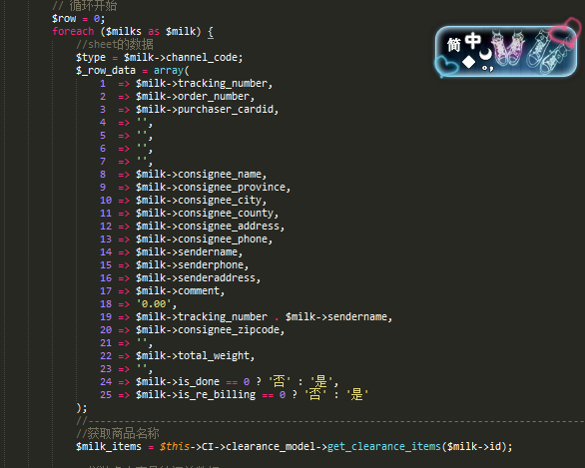

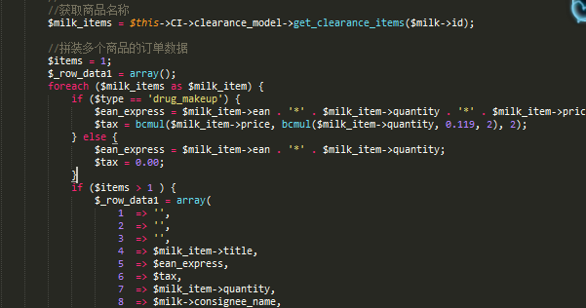

在循环中根据订单id去查询对应订单的商品信息

1.在表中冗余一个商品详情json数据字段 保存商品信息

2.在查询订单时 同时查询出所有的商品 已订单id做为key值 使用 where in

3.多表关联 直接一起查询出来